聊城一中2013级2015—2016学年度第一学期期中考试
物理试题
一、单项选择题（共5小题，每小题3分，共15分，每小题给出的四个选项中，只有一项符合要求）
1．一物体静止在光滑的水平桌面上，现对其施加水平力，使它沿水平桌面做直线运动，该物体的速度-时间图像如图所示。根据图像判断下列说法中正确的是
1
2
5
v/m•s⁻¹
0
2
-2
t/s
3
4
6
A．0s~6s时间内物体所受水平力的方向始终没有改变
B．2s~3s时间内物体做减速运动
C．1s末物体距离出发点最远
A
B
F
D．1.5s末和2.5s末两个时刻物体的加速度相同
2．如图所示，物体B与竖直墙面接触，在竖直向上的力F的作用下A、B均保持静止，则物体B的受力个数为
A．2个 B．3个 C．4个 D．5个
3．如图所示，两根细线p、q的一端固定在同一根竖直杆上，另一端拴住同一个小球。当小球随杆以角速度ω匀速转动时，p、q均被拉直，其中q绳处于水平方向。此时它们对小球的拉力大小分别为F₁、F₂。若将杆转动的角速度增大，下列判断正确的是
p
q
ω
A．F₁、F₂都将增大 B．F₁增大，F₂不变
C．F₁不变，F₂增大 D．F₁、F₂的合力不变
4．跳伞运动员从悬停的直升机上跳下，下落一段时间后打开降落伞。开伞后的一段时间内运动员以a=g/3的加速度做匀减速直线运动，下降高度h后，开始匀速下降。已知运动员和伞的总质量为m，重力加速度为g。在上述匀减速下降h的过程中，下列说法中正确的是
A．重力对运动员和伞做的功为2mg/3 B．重力对运动员和伞做的功为mgh
C．重力对运动员和伞做的功为4mg/3 D．运动员和伞的总动能减少了mgh
5．如图所示，竖直放置在水平面上的轻弹簧下端固定，将一个金属球放在弹簧顶端（球与弹簧不连接），用力向下压球，使弹簧被压缩，并用细线把小球和地面栓牢（图甲）。烧断细线后，发现球被弹起，脱离弹簧后还能继续向上运动（图乙）。该球从细线被烧断到刚好脱离弹簧的过程中，下列说法正确的是
甲
乙
A．弹簧的弹性势能先减小后增大B．弹簧的弹性势能逐渐增大
C．小球的动能逐渐增大 D．弹簧弹力和小球重力平衡时小球的动能最大
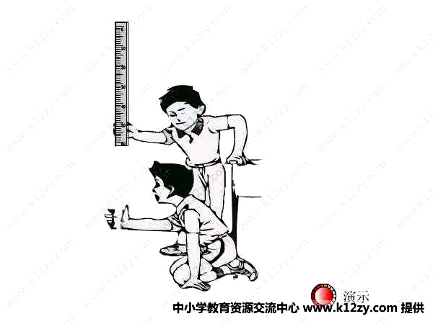
二 .多项选择题（共7小题，每小题4分，共28分，每小题给出的四个选项中，有多个选项符合要求，全部选对的得4分，选对但不全的得2分，有选错的得0分）
6．如图所示，甲同学用手拿着一把长50cm的直尺，并使其处于竖直状态；乙同学把手放在直尺0刻度线位置做抓尺的准备。某时刻甲同学松开直尺，直尺保持竖直状态下落，乙同学看到后立即用手抓直尺，手抓住直尺位置的刻度值为20cm；重复以上实验，乙同学第二次手抓住直尺位置的刻度值为10cm。直尺下落过程中始终保持竖直状态。若从乙同学看到甲同学松开直尺，到他抓住直尺所用时间叫“反应时间”，取重力加速度g=10m/s²。则下列说法中正确的是
A．乙同学第一次的“反应时间”比第二次短
B．乙同学第一次抓住直尺之前的瞬间，直尺的速度约为4m/s
C．若某同学的“反应时间”大于0.4s，则用该直尺将无法用上述方法测量他的“反应时间”
D．若将尺子上原来的长度值改为对应的“反应时间”值，则可用上述方法直接测出“反应时间”
7．如图所示，两个相同的小球1、2在同一个固定的半球形容器内侧沿各自的水平轨道做匀速圆周运动。下列判断正确的是
1
2
A．两小球做匀速圆周运动的周期相同
B．1小球的向心加速度较大
C．2小球的线速度较大
D．1小球对容器的压力较大

8．如图所示，质量为m₁＝2 kg的物体A经跨过定滑轮的轻绳与质量为M＝5 kg的箱子B相连，箱子底板上放一质量为m₂＝1 kg的物体C，不计定滑轮的质量和一切阻力（绳子足够长），在箱子加速下落的过程中，取g＝10 m/s²，下列正确的是（ ）
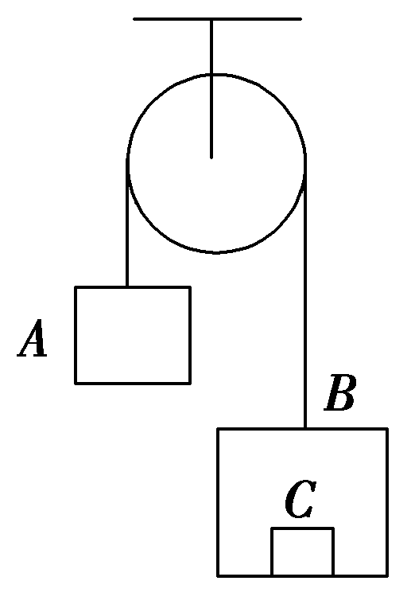
A．物体A处于失重状态，加速度大小为10 m/s²
B．物体A处于超重状态，加速度大小为5 m/s²
C．物体C处于失重状态，对箱子的压力大小为5 N
D．轻绳对定滑轮的作用力大小为80 N
9．已知地球质量为M，半径为R，自转周期为T，地球同步卫星质量为m，引力常量为G。有关同步卫星，下列表述正确的是
A．卫星距离地面的高度为
B．卫星的运行速度小于第一宇宙速度
C．卫星运行时受到向心力大小为
D．卫星运行向心加速度小于地球表面重力加速度
10．某载人飞船运行的轨道示意图如图所示，飞船先沿椭圆轨道1运行，近地点为Q，远地点为P。当飞船经过点P时点火加速，使飞船由椭圆轨道1转移到圆轨道2上运行，在圆轨道2上飞船运行周期约为90min。关于飞船的运行过程，下列说法中正确的是
P
地球
轨道1
轨道2
Q
A．飞船在轨道1和轨道2上运动时的机械能相等
B．飞船在轨道1上运行经过P点的速度小于经过Q点的速度
C．轨道2的半径小于地球同步卫星的轨道半径
D．飞船在轨道1上运行经过P点的加速度小于在轨道2上运行经过P点的加速度
11．如图所示，从倾角为θ的斜面上的M点水平抛出一个小球，小球的初速度为v₀，最后小球落在斜面上的N点。重力加速度为g。则
θ
v₀
M
N
A．M、N点之间的距离 B．可求小球落到N点时速度的大小和方向
C．可求小球落到N点时的动能 D．可求小球在M、N之间的飞行时间
12．起重机模型用小型电动机带动，用细线挂一个质量为0.05kg的砝码。接通电源后，砝码从静止开始以0.2m/s ²的加速度竖直上升，不计空气阻力，取g =10 m/s²。则开始上升的2s内
A．砝码的重力势能增加0.2 J B．砝码的动能增大0.04 J
C．砝码的机械能增大0.204 J D．电动机的平均功率是0.102W

三、实验题：（共14分）
13.（6分）实验课上同学们利用打点计时器等器材，研究小车做匀变速直线运动的规律。其中一个小组的同学从所打的几条纸带中选取了一条点迹清晰的纸带，如图所示。图中O、A、B、C、D是按打点先后顺序依次选取的计数点，在纸带上选定的相邻两个记数点之间还有四个打出点没有画出。
（1）打点计时器使用的交流电频率为50Hz，则相邻两个计数点间的时间间隔为 s；
（2）由图中的数据可知，打点计时器打下C点时小车运动的速度大小是________ m/s，小车运动的加速度大小是________ m/s²。（计算结果均保留两位有效数字）
O
A
B
C
D
3.60
单位：cm
9.61
18.01
28.81

14. （8分）实验小组的同学在“验证牛顿第二定律”实验中，使用了如图所示的实验装置。
打点计时器
砂、砂桶
接交流电源
小车 砝码
（1）在下列测量工具中，本次实验需要用的测量仪器有 。（选填测量仪器前的字母）
A．游标卡尺 B．刻度尺
C．秒表 D．天平
（2）实验中，为了可以将细线对小车的拉力看成是小车所受的合外力，某同学先调节长木板一端滑轮的高度，使细线与长木板平行。接下来还需要进行的一项必须且正确的操作是_______。（选填选项前的字母）
A．将长木板水平放置，让小车连着已经穿过打点计时器的纸带，给打点计时器通电，调节砂和砂桶的总质量的大小，使小车在砂和砂桶的牵引下运动，从打出的纸带判断小车是否做匀速运动
B．将长木板的右端垫起适当的高度，让小车连着已经穿过打点计时器的纸带，撤去砂和砂桶，给打点计时器通电，轻推一下小车，从打出的纸带判断小车是否做匀速运动
C．将长木板的右端垫起适当的高度，撤去纸带以及砂和砂桶，轻推一下小车，观察判断小车是否做匀速运动
（3）某同学在做保持小车质量不变，验证小车的加速度与其合外力成正比的实验时，根据测得的数据作出如图所示的a－F图线，所得的图线既不过原点，又不是直线，原因可能是_______。（选填选项前的字母）
a
F
O
A．木板右端所垫物体较低，使得木板的倾角偏小
B．木板右端所垫物体较高，使得木板的倾角偏大
C．小车质量远大于砂和砂桶的质量
D．砂和砂桶的质量不满足远小于小车质量
（4）在某次利用上述已调整好的装置进行实验中，保持砂和砂桶的总质量不变，小车自身的质量为M且保持不变，改变小车中砝码的质量m，并测出小车中不同砝码质量时所对应的加速度a，以m为横坐标， 为纵坐标，在坐标纸上作出如图所示的关系图线，实验结果验证了牛顿第二定律。如果图中纵轴上的截距为b，则小车受到的拉力大小为___________。
O
m
b

四、计算题(本大题包括4小题，共43分．解答应写出必要的文字说明，方程式和重要的演算步骤，只写最后答案的不能得分，有数值计算的题，答案中必须明确写出数值和单位)．
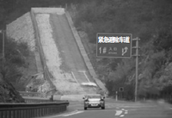
15.(8分)为了减少汽车刹车失灵造成的危害，高速公路在一些连续长直下坡的特殊路段设置如图所示的可视为斜面的紧急避险车道。一辆货车在倾角为30°的连续长直下坡高速路上以18m／s的速度匀速行驶，突然汽车刹车失灵，开始加速运动，此时汽车所受到的摩擦和空气阻力共为车重的0.2倍。在加速前进了96m后，货车平滑冲上了倾角为用53°砂石铺成的避险车道，已知货车在该避险车道上所受到的摩擦和空气阻力共为车重的0.8倍。货车的整个运动过程可视为直线运动，sin53°=0.8，g=10 m／s²。求：
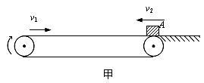
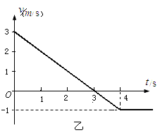
(1)汽车刚冲上避险车道时速度的大小；
(2)要使该车能安全避险，避险车道的最小长度为多少。

16.(12分）如图甲所示，绷紧的水平传送带始终以恒定速率v₁运行，一质量m=1kg，初速度大小为v₂的煤块从与传送带等高的光滑水平地面上的A处滑上传送带．若以地面为参考系，从煤块滑上传送带开始计时，煤块在传送带上运动的速度-时间图象如图乙所示，取g=10m/s²，求：
（1）煤块与传送带间的动摩擦因数；
（2）煤块在传送带上运动的时间；
（3）整个过程中由于摩擦产生的热量。

17.(11分)如图所示，将小物体(可视为质点)置于桌面上的簿纸板上，用水平向右的恒力F拉动纸板，拉力大小不同，纸板和小物体的运动情况也不同。若纸板的质量m₁=0.1kg，小物体的质量m₂=0.4kg，小物体与纸板左边缘的距离d=0.09m，已知各接触面间的动摩擦因数均为μ=0.2，最大静摩擦力滑动摩擦力相等；g取10m／s²。
求：(1)当小物体与纸板一起运动时，桌面给纸板的摩擦力大小：
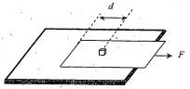
(2)拉力F满足什么条件，小物体才能与纸板发生相对滑动；
(3)若拉力作用0.3s时，纸板刚好从小物体下抽出，求此时F的大小。

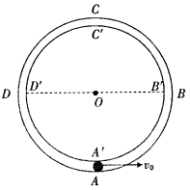
18. (12分)如图所示，在竖直平面内固定有两个很靠近的同心圆形轨道，外圆ABCD光滑，内圆A′的上半部分B′C′D′粗糙，下半部分B′A′D′光滑。一质量m=0.2kg的小球从轨道的最低点A处以初速度v₀向右运动，球的直径略小于两圆间距，球运动的轨道半径R=0.2m，取g=10m/s²。
⑴若要使小球始终紧贴着外圆做完整的圆周运动，初速度v₀至少为多少？
⑵若v₀=3m/s，经过一段时间小球到达最高点，内轨道对小球的支持力F_{C}=2N，则小球在这段时间内克服摩擦力做的功是多少？
⑶若v₀=3.1m/s，经过足够长的时间后，小球经过最低点A时受到的支持力为多少？小球在整个运动过程中减少的机械能是多少（保留三位有效数字）？

聊城一中2013级2015—2016学年度第一学期期中考试
物理试题参考答案
一、单项选择题（共5小题，每小题3分，共15分，每小题给出的四个选项中，只有一项符合要求）
1．D（水平力的方向与加速度同向，因此方向有改变；2s~3s时间内物体物体速度由0增大到2m/s；2s末物体距离出发点最远；1s末到3s末物体的加速度始终相同。）
2．C（提示：先以AB整体为对象，判定墙对B不可能有作用力。）
3．C（设p线与竖直方向成θ角，设q线的长为r。则竖直方向F₁cosθ=mg，可见F₁大小恒定；水平方向F₁sinθ+F₂=mω²r，ω增大时，只有F₂增大。）
F₁
q
M
ω
F₂
mg
θ
4．B（提示：运动员以a=g/3的加速度做匀减速运动，说明合外力F=mg/3，方向竖直向上。除重力外，阻力为f=4mg/3，方向竖直向上。下降h过程中，重力做正功mgh；合力F做功-mgh/3，即动能减少mgh/3。）
5．D（提示：小球上升过程重力势能始终增大，弹性势能始终减小，弹力和重力平衡时速度最大，因此动能先增大后减小。）
二 .多项选择题（共7小题，每小题4分，共28分，每小题给出的四个选项中，有多个选项符合要求，全部选对的得4分，选对但不全的得2分，有选错的得0分）

6．CD（反应时间$t=\sqrt{\frac{2h}{g}}∝\sqrt{h}$，因此第一次反应时间长；直尺自由下落h 对应的速度$v=\sqrt{2\text{gh}}$，第二次直尺的速度约为$\sqrt{2}$m/s；若反应时间大于0.4s，需要的直尺长$h=\frac{1}{2}{\text{gt}}^{2}=0\text{.}8$m。）
7．BD（重力和弹力的合力提供水平的向心力$\text{mg}\text{tan}θ=m{\left(\frac{2π}{T}\right)}^{2}r$，其中r=Rsinθ，由此得$T=2π\sqrt{\frac{R\text{cos}θ}{g}}$，T₁较小；a_{n}=gtanθ， a_{n1}较大；$v=\frac{2πr}{T}$，r₁较大，T₁较小，因此v₁较大；N=mg/cosθ，N₁较大。）
1
2
θ
O
F_{n}
N
G
8．BC
9．BD（同步卫星的轨道半径为，离地面高度为（-R）；由$v=\sqrt{\frac{\text{GM}}{r}}∝\frac{1}{\sqrt{r}}$同步卫星的运行速度小于近地卫星的运行速度，即第一宇宙速度；向心力等于卫星所在位置的万有引力$\frac{\text{GMm}}{r^{2}}$；向心加速度$a=g=\frac{\text{GM}}{r^{2}}∝\frac{1}{r^{2}}$。）

10．BC（经过点P时点火加速，有化学能转化为机械能，因此在轨道2上运动时的机械能较大；在轨道1上运行过程飞船机械能守恒，P点处重力势能大，因此动能小；同步卫星的周期为24小时，大于90min，因此同步卫星轨道半径大；无论在轨道1还是轨道2，飞船通过P时仅受万有引力，因此加速度相同。）
11．ABD（提示：由平抛基本公式$x=v_{0}t$、$y=\frac{1}{2}{\text{gt}}^{2}$和$\frac{y}{x}=\text{tan}θ$可求时间t和x、y，因此可求MN间距离；由v_{y}=gt，v_{x}=v₀，可求小球在N点的末速度大小和方向；由于不知道小球质量，因此无法求小球的动能。）
12．ACD
三.实验题：（共14分）
13．（1）0.10（或0.1）（2分）；（2）0.96（2分）；2.4（在2.3-2.4之间均可得分）（2分）
14．（1）B、D（漏选得1分）（2分）（2）B（2分）；（3）A、D（漏选得1分）（2分）；（4）（2分）
三、计算题(本大题包括4小题，共43分．解答应写出必要的文字说明，方程式和重要的演算步骤，只写最后答案的不能得分，有数值计算的题，答案中必须明确写出数值和单位)．
15.解：（1）设货车加速阶段的加速度大小为a₁，刚冲上避险车道的速度为v₁，由牛顿第二定律：
$\text{mg}\text{sin}{\text{30}}^{0}−0\text{.}2\text{mg}={\text{ma}}_{1}$——————————2分
可得 $a_{1}=3m/{s^{2}}$
由$v_{1}^{2}−v_{0}^{2}=2a_{1}s$ ————————————1分
得$v_{1}=\text{30}m/s$——————————————1分
（或者由动能定理$\text{mgs}\text{sin}{\text{30}}^{0}−0\text{.}2\text{mgs}=\frac{1}{2}{\text{mv}}_{1}^{2}−\frac{1}{2}{\text{mv}}_{0}^{2}$）
（2）设货车在避险车道上的加速度大小为a₂，在避险车道上运行的距离为L
$\text{mg}\text{sin}{\text{53}}^{0}+0\text{.}8\text{mg}={\text{ma}}_{2}$————————————2分
$v_{1}^{2}=2a_{2}L$————————————————————1分
得避险车道的最小长度 L=28.125m——————————1分
（或者由动能定理$−\text{mgL}\text{sin}{\text{53}}^{0}−0\text{.}8\text{mgL}=0−\frac{1}{2}{\text{mv}}_{1}^{2}$）
16．解：（1）由速度—时间图象，煤块匀变速运动的加速度（1分）
由牛顿第二定律 （1分）
煤块与传送带间的动摩擦因数 （1分）
（2）由速度—时间图象，传送带速度大小，煤块初速度大小，煤块在传送带上滑动与传送带相对静止。 （1分）
前3s内煤块的位移，方向向左 （1分）
后1s内煤块的位移，方向向右 （1分）
4s内煤块的位移，方向向左 （1分）
煤块接着在传送带上向右匀速运动，时间 （1分）
故煤块在传送带上运动的时间 （1分）
（3）煤块在传送带上滑动的4s内，皮带的位移，方向向右；
煤块的位移，方向向左
两个物体的相对位移 $Δs=s^{'}+s$ $Δs=8m$ （1分）
所以，整个过程中摩擦产生的热量 $Q=μ\text{mg}Δs$ $Q=8J$ （2分）

17．（10分）解：⑴当小物体与纸板一起运动时，桌面给纸板的滑动摩擦力
$$f_{1}=μ(m_{1}+m_{2})g$$
代入数据，解得f₁=1N——————————————2分
（2）设纸板和小物体即将发生相对滑动时的外力为F_{m}，加速度为a_{m}
对小物体 ${μm}_{2}g=m_{2}a_{m}$————————————1分
对纸板和小物体整体 $F_{m}−μ(m_{1}+m_{2})g=(m_{1}+m_{2})a_{m}$ ——————2分
联立两式得Fm=$2μg(m_{1}+m_{2})$=2N
即 F＞2Ｎ时小物体与纸板有相对滑动。——————————1分
⑶对纸板：$F−μ(m_{1}+m_{2})g−{μm}_{2}g=m_{1}a_{1}$——————————2分
对小物块：${μm}_{2}g=m_{2}a_{2}$
纸板抽出过程，二者位移关系：$\frac{1}{2}a_{1}t^{2}−\frac{1}{2}a_{2}t^{2}=d$————————1分
联立以上各式可得：F=2.2N————————————2分

18.解：⑴在最高点C重力恰好充当向心力mg＝
从A到C机械能守恒2mgR=mv₀²-mv_{C}²
得v₀＝m/s
⑵最高点mg-F_{C}= 得v_{C}′＝0
从A到C用动能定理 -2mgR-W_{f}＝0-mv₀² 得W_{f}＝0.1J
⑶由于v₀=3.1m/s<m/s，在上半圆周运动过程的某阶段，小球将对内圆轨道间有弹力，由于摩擦作用，机械能将减小。经足够长时间后，小球将仅在下半圆轨道内做往复运动。设此时小球经过最低点的速度为v_{A}，受到的支持力为F_{A}
mgR＝mv_{A}²
F_{A}-mg＝
得F_{A}=6N
整个运动过程中小球减少的机械能
ΔE＝mv₀²-mgR
得ΔE＝0.561J

